**SUL PROGETTO DI A2a PER UN IMPIANTO DI DIGESTIONE ANAEROBICA DELLA FRAZIONE ORGANICA DEI RIFIUTI URBANI (FORSU) NEL COMUNE DI S. FILIPPO DEL MELA.**

**Dopo il parere negativo emesso dalla Commissione Tecnica Specialistica**

**per le Autorizzazioni Ambientali della Regione Siciliana (CTS).**

**PROPOSTA PER LA SOLUZIONE DEL PROBLEMA IN TEMPI BREVI**

La Valle del Mela è un crocevia importante della questione ambientale della Provincia di Messina, un territorio da sempre all’attenzione della Legambiente. Basti ricordare un memorabile convegno tenutosi a S. Lucia del Mela dal titolo: UN PIANO PER LA VALLE DEL MELA. Una discussione che partiva allora (2003) dalla necessità di realizzare il risanamento e impostare lo sviluppo sostenibile.

Seguendo costantemente l’evoluzione ambientale e politica, Legambiente tenne a Milazzo un altro memorabile convegno (2015) dal titolo: QUALE FUTURO PER LA VALLE DEL MELA? E dal significativo sottotitolo: ECONOMIA CIRCOLARE, NE POSSIAMO PARLARE ANCHE IN SICILIA?. In quell’incontro Legambiente prese posizione contro l’inceneritore progettato da A2a nell’area della Centrale elettrica di Archi, nel Comune di San Filippo del Mela, cercando al tempo stesso di promuovere una visione alternativa dello sviluppo, che fosse in grado di orientare verso quell’economia “green” che cominciava a muovere i suoi primi passi in Europa e in Italia.

Nella battaglia contro l’inceneritore si saldò un vasto movimento politico, cui Legambiente diede il proprio contributo al fianco dei Sindaci e dell’associazionismo ambientalista, fino alla bocciatura del progetto, considerato giustamente incompatibile rispetto ai principi di economia circolare e sostenibilità ambientale.

Il passo successivo era di non accontentarsi di avere chiuso quella prospettiva, ma era necessario promuovere una vera alternativa di sviluppo, che andasse nella direzione della riconversione ecologica del sistema industriale, contribuendo inoltre da un lato ad aprire nuove prospettive economiche ed occupazionali, dando dall’altro un contributo impiantistico alla gestione dei rifiuti della provincia.

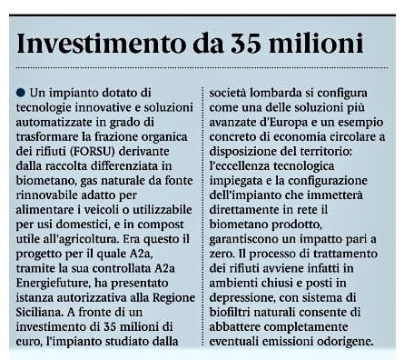In questo clima di fattiva collaborazione con i bisogni del territorio, viene presentato il nuovo progetto di A2a, che, sempre utilizzando l’area della vecchia Centrale elettrica, propone la realizzazione di un impianto per il trattamento anaerobico della frazione organica dei rifiuti solidi urbani (FORSU) proveniente dalla raccolta differenziata, con produzione di biometano da immettere nella rete SNAM, e di compost di qualità per l’agricoltura.

Legambiente coglie immediatamente la novità della proposta e in diverse occasioni la presenta in convegni pubblici, anche a Messina.

Qui accanto viene inserito un riquadro che riporta la sintesi del progetto e delle sue caratteristiche apparsa in un recente articolo della Gazzetta del Sud.

Si tratta come si vede di un cospicuo investimento privato per una soluzione impiantistica all’avan-guardia.

A2a passa rapidamente dallo studio di fattibilità al progetto definitivo, corredato da tutti gli allegati necessari, compresi i pareri dei vari Uffici competenti, e lo presenta alla Regione per richiedere l’autorizzazione ambientale maggio 2019.

A questo punto siamo all’inizio dell’iter autorizzativo. Non deve sfuggire che per la realizzazione di un qualsiasi progetto di questo livello, i tempi per la progettazione, iter autorizzativo ed esecuzione, sono di alcuni anni, con possibili ulteriori dilazioni temporali per intoppi burocratici (e/o politici) di qualsiasi tipo. Per altri versi non deve sfuggire che nel campo della gestione dei rifiuti, dove si devono rispettare obiettivi europei, la Sicilia spicca per le sue carenze e criticità, soprattutto per la mancanza di impianti necessari a sostegno della raccolta differenziata e dell’economia circolare. Idem per quanto riguarda la Provincia di Messina.

Ecco perché è apparso sconsiderato l’esito negativo dell’esame da parte della CTS (**Commissione Tecnica Specialistica** per le autorizzazioni ambientali ex L.R. n. 9 del 2015, art. 91), che, al termine di una fase istruttoria durata fino a dicembre del 2020, emette un giudizio negativo di incompatibilità ambientale.

Durissima la reazione di Legambiente Sicilia, il cui presidente, **Gianfranco Zanna**, in un comunicato del 23/12/2020, nell’affermare di voler vedere appena possibile quali argomenti siano stati usati per il rigetto, sostiene tra l’altro: *“Siamo davvero sconcertati da questo modo schizofrenico di non portare avanti una programmazione coerente e seria per realizzare gli impianti per la gestione virtuosa dei rifiuti in Sicilia”.*

Considerato che il progetto costituisce lo sbocco naturale dell’intera battaglia ambientale dei territori e offre un’occasione da non perdere per la riorganizzazione ecocompatibile di tutto il sistema produttivo locale, Legambiente ha esaminato analiticamente il referto della CTS, che è pubblicato sul sito della Regione e che pertanto può essere visionato da tutti i cittadini.

Vi si trova una lunga e puntuale trattazione che, per logica conseguenza di quanto affermato dalla Commissione stessa dovrebbe sfociare in un giudizio positivo. Nelle due pagine finali troviamo invece la motivazione del rigetto.

Tuttavia la stessa Commissione, dopo una lunga serie di considerata con la quale va sciogliendo tutti i possibili argomenti contrari, così si esprime alla pag. 47: ***“VALUTATO*** *che le criticità sin qui evidenziate possono essere tutte oggetto di condizioni ambientali idonee a consentirne il superamento”.*

La stessa commissione, dopo aver esaminato tutta la documentazione progettuale con le soluzioni proposte, i pareri rilasciati, le osservazioni contrarie mosse da diverse associazioni ambientaliste, le controdeduzioni e le integrazioni documentali, VALUTA che le criticità evidenziate nella trattazione possono tutte essere superate con la semplice imposizione di condizioni. Questo dunque vuol dire che **il progetto, per la tranquillità generale della popolazione, ha superato in linea tecnica tutte le motivazioni contrarie che liberamente sono state presentate.**

In particolare la commissione ha chiarito che l’impianto, proprio perché ubicato in zona industriale non è assoggettato al rispetto della distanza di 3 km da insediamenti abitati, che invece va rispettata quando l’impianto viene proposto in zona agricola.

Ma ecco il passo estratto dalla pag. 46 del referto della CTS:

**LETTA** la nota non. 272/GAB del 20.11.2020 - Gestione integrata dei rifiuti — Ubicazione e distanze impianti -L.r. n.9/2010, art.7 — Problematica interpretativa. Il vigente quadro normativo sul tema si completa con la previsione di cui all'art.196, comma 3, D.Lgs. n.152/2006 che così dispone: "3. Le regioni privilegiano la realizzazione di impianti di smaltimento e recupero dei rifiuti in aree industriali, compatibilmente con le caratteristiche delle aree medesime, incentivando le iniziative di autosmaltimento. Tale disposizione non si applica alle discariche." Dal momento che non paiono esservi dubbi sulla diretta applicabilità della norma statale in ambito regionale (il settore rientra nella competenza esclusiva dello Stato in materia di "ambiente", secondo consolidata giurisprudenza della Corte costituzionale), le due norme nel loro combinato disposto dispongono che: - occorre privilegiare per l'impiantistica, con esclusione delle discariche, le zone industriali, per le quali si prescinde dalla distanza dai centri abitati; - gli impianti possono essere ubicati "anche" in zone agricole, ma in questo caso rispettando la distanza di 3 Km dai centri urbani.

Non è peregrino a questo punto osservare, da parte di un’associazione ambientalista come Legambiente, che, **quando si può, proprio per motivi ambientali, si deve sempre preferire la soluzione che non comporti l’uso di nuovo suolo**, come nel caso del progetto di A2a.

Ma che cosa allora la Commissione trova, tale da comportare la bocciatura? Vedremo passo passo che non ci sono argomenti veramente validi.

Dice la commissione:

**LETTA**, tuttavia, la Nota della SRR "Messina Area Metropolitana" Prot. ARTA n. 14975 del 11.03.2020, che afferma che l'impianto da localizzare all'interno del territorio del Comune di San Filippo del Mela (ME) **non rientra tra quelli previsti nella pianificazione del Piano d'ambito di questa SRR** "Messina Area Metropolitana".

Sostanzialmente la SRR Messina Area Metropolitana (che comprende i comuni da Giardini Naxos fino a Barcellona P.G.) in un documento richiesto specifica che nella propria pianificazione il prgoetto di A2a nell’area della Centrale non è previsto.

Nel predetto documento del marzo 2020 inoltre si specifica:

**RILEVATO dallo stesso proponente** che con:

- *la Determinazione n.2 del 04.03.2020,* ***la SRR* Messina Area Metropolitana"** *ha individuato nel comune di Monforte San Giorgio il sito potenzialmente idoneo per la realizzazione dell’impianto di trattamento dei rifiuti organici così come previsto nel Piano d’Ambito ed ha dato l’avvio allo studio di fattibilità tecnico economica;*

- *la Determinazione n.3 del 04.03.2020,* ***la SRR Messina Area Metropolitana"*** *a seguito di uno studio di fattibilità tecnico economica ha individuato nel sito di Mili l’ubicazione di un impianto di trattamento della frazione umida a supporto del ciclo depurativo dell’impianto di Mili e dimensionato per accogliere un quantitativo di FORSU fino a 50.000 ton/anno; la SRR ha avviato la progettazione definitiva del progetto, ferma restando la necessità evidenziata dal RUP di individuare la modalità di finanziamento del progetto, per indisponibilità del capitale necessario nei propri bilanci*

Si evince che la SRR Messina Area Metropolitana ha pianificato due impianti per il trattamento della Forsu, sulla cui progettazione è però ancora allo stadio dell’incarico per la progettazione definitiva, ancorchè, evidenzia il RUP, nei propri bilanci non abbia nemmeno il capitale necessario.

Ma vediamo cos’altro viene rilevato dalla Commissione:

**RILEVATO che – da quanto risulta sulla stampa - la SRR di Messina Provincia** ha affidato un *project financing* per la realizzazione di un impianto pubblico-privato per trattare 85.000 t/a di FORSU e produzione di Biometano nell’area della ex discarica di Mazzarà Sant’Andrea e **VALUTATO** che gli ambiti di riferimento non producono quantità sufficienti ad alimentare entrambe gli impianti;

Sostanzialmente la Commissione considera cosa è previsto nell’altra SRR Messina Provincia (comprende i Comuni della fascia Tirrenica dopo Barcellona P.G.) e lo apprende dalla stampa. Che cioè è stato indetto un bando per un project financing nell’area dell’ex discarica di Mazzarà.

Siccome a bando viene richiesto un impianto da 85000 ton/anno, la CTS valuta che i due ambiti vicini non producono quantità di FORSU sufficienti per alimentare entrambi gli impianti.

A parte l’anomalia di importare il dato rilevandolo dalla stampa, risulta evidente l’errore di valutare come elemento ostativo al giudizio di compatibilità ambientale una semplice previsione di impianto, senza che ci sia un progetto definitivo in uno stadio più avanzato. Nel caso di A2a c’è un’Impresa specializzata che ha prodotto un progetto dettagliato, in un sito idoneo, sottoposto ad esame in commissione già da oltre un anno, approvabile in linea tecnica e finanziato da parte della stessa Ditta, che però viene bocciato perché l’SRR limitrofa ha indetto un bando. Siamo all’inverosimile.

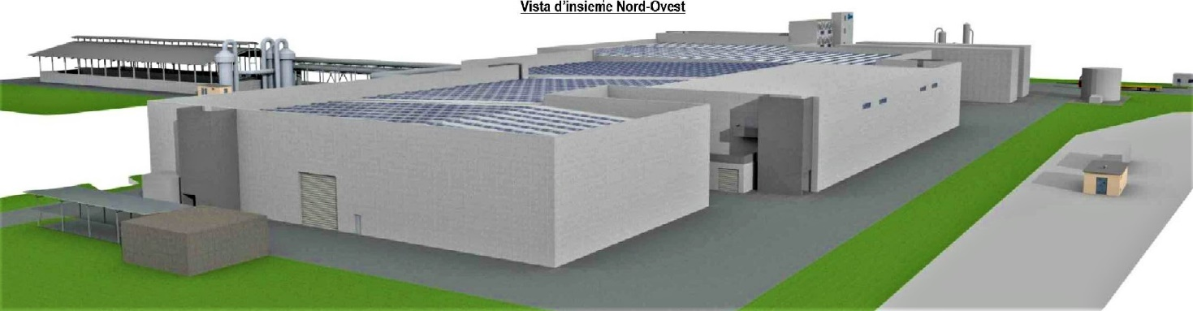

Ulteriori due motivi del diniego da parte della CTS:

**CONSIDERATO e VALUTATO** che il Proponente non è in possesso né del nulla osta e né della titolarità dei rifiuti organici urbani, come previsto dalla nota integrativa prot. 8282/GAB del 20/12/2018, Piano Regionale per la gestione dei rifiuti - Apprezzamento della Giunta Regionale - Nota Integrativa per le autorizzazioni all’impiantistica di titolarità privata;

**VALUTATO** conclusivamente che, l'impianto in oggetto da localizzare all'interno del territorio del Comune di San Filippo del Mela (ME), non rientra tra quelli previsti nella pianificazione del Piano d'ambito della questa SRR "Messina Area Metropolitana” e che pertanto non è conforme alla pianificazione settoriale e non ha dimostrato la disponibilità dei rifiuti organici urbani da trattare;

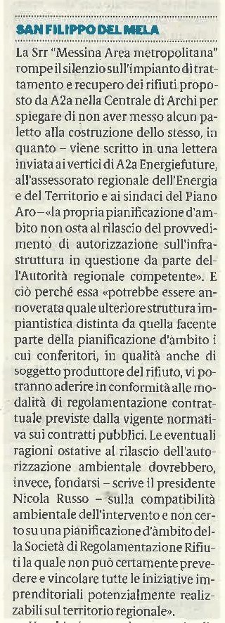I due motivi conclusivi sono riconducibili alla frase sottolineata. Cioè il progetto di A2a viene respinto perché non previsto dalla pianificazione della SRR Messina Area Metropolitana e non ha dimostrato di avere “disponibilità” dei rifiuti organici.

In realtà sappiamo che l’intera Provincia è in difficoltà e non riesce a trovare idoneo sbocco per la frazione organica dei rifiuti e la CTS sostiene che non ce ne sarebbe disponibilità. Per logica si capisce che una volta autorizzato il progetto, durante la fase esecutiva dei lavori la Ditta privata metterà l’impianto a disposizione dei Comuni e della loro raccolta differenziata e stipulerà i necessari contratti per acquisire la materia da riciclare. Del resto l’iniziativa privata, in questo settore come in altri, è ammessa e sostenuta dal nostro ordinamento. Quanto alla pianificazione dell’SRR Messina Area Metropolitana, si constata che si tratti di una previsione sulla carta, senza fondi pubblici da utilizzare e con progetti ancora al primo stadio di lavorazione, per cui non si comprende come non sia venuta in mente ai suoi dirigenti la possibilità di includere la soluzione offerta da A2a nella propria pianificazione. Il suo Presidente, ing. Nicola Russo, ha in proposito inviato una lettera di chiarimento, di cui si fornisce una sintesi nell’articolo apparso il 27 gennaio scorso sulla Gazzetta del Sud a firma di Giovanni Petrungaro. Qui a destra se ne riporta la parte relativa alla dichiarazione di Russo. Sostiene che la CTS avrebbe dovuto emettere il parere di propria competenza esclusivamente sulle valenze tecniche ed ambientali del progetto. Che la mancata pianificazione dell’intervento nel piano d’ambito non è motivo ostativo. Precisa, e su questo siamo d’accordo, che l’iniziativa privata, una volta presente sul territorio, potrà rivolgersi ai soggetti conferitori del rifiuto nel rispetto delle vigenti normative sui contratti pubblici. Tuttavia, sulla questione del perché la proposta di A2a non sia stata inclusa nella pianificazione d’ambito, dice soltanto che essa *“non può prevedere e vincolare tutte le iniziative imprenditoriali potenzialmente realizzabili sul territorio regionale”.* Argomentazione debole, considerando che l’SRR intervviene solo sul territorio dell’Area Metropolitana da Giardini a Barcellona e che nella zona non ci sono altre iniziative private in previsione, almeno non altrettanto dimensionate sul fabbisogno intero della nostra Provincia. Includere l’intervento nella pianificazione d’ambito non vincola, ma recepisce, e soprattutto non offrirebbe pretesti per bocciature.

**PER TUTTO QUANTO SOPRA PREMESSO ED ANALIZZATO SI PROPONE:**

In conclusione, a parere di Legambiente, **la Commissione regionale ha emesso un giudizio di incompatibilità del progetto non basandosi su motivi tecnici ed ambientali, ma su problematiche di natura pianificatoria e politica**, contravvenendo alla propria funzione istituzionale. Tuttavia la stessa Commissione in linea tecnica ha fornito il presupposto per l’approvazione del progetto di A2a, sostenendo, *apertis verbis*, che **le criticità riscontrate siano superabili mediante l’applicazione di semplici condizioni.**

Questo permette di **richiedere un riesame della posizione**, anche perché ci troviamo di fronte alla possibilità concreta di realizzare di un impianto all’avanguardia, con finanziamento privato, senza consumo di nuovo suolo, ottenendo contemporaneamente il rilancio in chiave di economia circolare del sistema industriale dando supporto in tempi rapidi agli sforzi dei Comuni per il raggiungimento degli obiettivi europei relativamente alla raccolta differenziata.

Inoltre, per rimettere in carreggiata nei tempi più brevi la possibilità di realizzazione del progetto, si richiede che **la dirigenza della SRR Messina Area Metropolitana provveda a recepire la proposta di A2a nella propria pianificazione d’ambito,** rimuovendo così il motivo principale del rigetto. Questa proposta, salvo che sussistano motivi ostativi al momento ignoti alla scrivente,appare logica e percorribile senza grandi difficoltà burocratiche, e **nell’interesse stesso della SRR citata, visto che quanto sinora pianificato rimane ben lontano dalla possibilità di realizzazione a breve e medio termine**.

Facciamo **appello ai Sindaci e alle forze politiche e sociali** del territorio affinchè trovino, stavolta in positivo, unità di intenti, al fine di **rimuovere le resistenze e gli ostacoli immotivati** e di permettere finalmente l’auspicata dotazione impiantistica.

Milazzo li 28 gennaio 2021

Firmato:

**Stefano Ciafani**, Presidente Legambiente azionale

**Gianfranco Zanna**, Presidente Legambiente Sicilia

**Giuseppe Ruggeri**, Presidente Legambiente del Tirreno